AMAÇ

Bulaş Bazlı Önlemler bilinen veya şüpheli bir enfeksiyöz etken ile enfekte olan bir hastaya hizmet sunumu sırasında gerekli olan ek enfeksiyon kontrol önlemlerinin alınmasının sağlamaktır.

KAPSAM

Kurumumuzun faaliyet gösterdiği tüm birimleri kapsamaktadır.

SORUMLULAR
İşveren/İşveren Vekili –
Okul Salgın Acil durum sorumlusu

ALINACAK ÖNLEYİCİ VE SINIRLANDIRICI TEDBİRLER
- Salgın Acil Durum Sorumlusu Belirlenmeli.
- Acil Durum Planı ve Risk Değerlendirmesi Yapılmalı.
- Salgının Yayılmasını Önleyici Tedbirler alınmalı.
- Temizlik ve Hijyen sağlanmalı.
- Uygun Kişisel Koruyucu Donanımlar kullandırılmalı.
- Seyahat ve Toplantılar ile İlgili Tedbirler alınmalı.

UYGULANACAK MÜDAHALE YÖNTEMLER
- Salgın hastalıklara karşı planlanmış önlemler mevcut COVID-19’a göre güncellenmeli ve acil durum planı devreye alınmalı,
- Salgın hastalık belirtileri (ateş, öksürük, burun akıntısı, solunum sıkıntısı vb.) olan veya temaslısı olan öğretmen, öğrenci ya da çalışanlara uygun KKD (tıbbi maske vb.) kullanımı ve izolasyonu sağlanmalı.
- BBÖ planı ve kontrolün sağlanmasında etkili şekilde uygulanma için sorumlu olacak yetkin kişi/kişiler yer almalı.
- Salgın hastalık belirtisi veya temaslısı olan öğretmen, öğrenci ya da çalışanların yakınlarına, İletişim planlamasına uygun olarak bilgilendirme yapılmasını içermeli.
- İletişim planlamasına uygun olarak kontrollü şekilde sağlık kuruluşlarına yönlendirme sağlanmalı.
- Salgın hastalık semptomları olan bir kişi ile ilgilenirken, uygun ek KKD’ ler (maske, göz koruması, eldiven ve önlük, elbise vb.) kullanılmalı.
- Müdahale sonrası KKD’ lerin uygun şekilde (Örneğin COVID-19 için, ilk önce eldivenler ve elbisenin çıkarılması, el hijyeni yapılması, sonra göz koruması çıkarılması en son maskenin çıkarılması ve hemen sabun ve su veya alkol bazlı el antiseptiği ile ellerin temizlenmesi vb.) çıkarılmalı.
- Salgın hastalık belirtileri olan kişinin vücut sıvılarıyla temas eden eldivenleri ve diğer tek kullanımlık eşyaları tıbbi atık olarak kabul edilerek uygun şekilde bertaraf edilmeli.
- Çalışanlar hasta olduklarında evde kalmaları teşvik edilmeli,
UYGULANACAK TAHLİYE YÖNTEMLERİ
- Salgın hastalık (COVID-19 vb.) şüpheli vakaların tahliyesi/transferi ile ilgili yöntem belirlenmeli.
- Çalışanların işe başlamadan önce temassız ateş ölçerle ateşleri kontrol edilmeli ve ateşi olanlar ivedi olarak işyeri hekimine/aile hekimine/sağlık kurumuna yönlendirilmeli.
- Bir çalışanın COVID-19 olduğu tespit edilirse, işverenler diğer çalışanları için COVID-19'a maruz kalma olasılıkları konusunda bilgilendirme yapmalı ve sağlık kuruluşları ile irtibata geçmeli.
- Bir çalışanın COVID-19 şüphesi bulunduğu takdirde işyeri hekimi/aile hekimi/sağlık kurumu ile iletişime geçmesi sağlanmalı.
- Salgın hastalık belirtisi gösteren kişi ve temaslılarca kullanılan alanların sağlık otoritelerinde belirtilen şekilde boşaltılması, dezenfeksiyonu ve havalandırması (Örneğin; COVID-19 gibi vakalarda temas edilen alan boşaltılmalı, 24 saat süreyle havalandırılmalı ve boş tutulması sağlanmalı, bunun sonrasında temizliği yapılmalıdır.) sağlanmalı.
- Hasta kişinin olası temaslılarının saptanması ve yönetimi, sağlık otoritesinin talimatlarına uygun olarak yapılacağı güvence altına alınmalı.
- Etkilenen çalışanın atıkları için Tıbbi Atıkların Kontrolü Yönetmeliği kapsamında işlem yapılmalı,
- Etkilenen çalışanın tıbbi yardım beklerken lavaboya/banyoya gitmesi gerekiyorsa, mümkünse ayrı bir lavabo/banyo kullanımı sağlanmalı,
- Sağlık Bakanlığı’nın tedbirlerine uyulmalı,
- Sağlık kuruluşları tarafından rapor verilen çalışan, işvereni işyerine gitmeden bilgilendirmeli,
- İşverenler, raporların geçerlilik süresi ile ilgili Sağlık Bakanlığı’nın, Aile, Çalışma ve Sosyal Hizmetler Bakanlığı’nın ve diğer resmi makamların açıklamalarını takip etmeli,
ACİL TOPLANMA YERİ
- Hastalık şüphesi bulunan kişi maske takarak işyeri hekimi/aile hekimi/sağlık kurumuna gitmeli ve muayenesi yapılmalı, şüpheli COVID-19 durumu bulunduğu takdirde etkilenen kişi diğer çalışanlardan izole edilerek daha önceden belirlenen ve enfeksiyonun yayılmasını önleyecek nitelikte olan kapalı alanda bekletilmeli ve Sağlık Bakanlığı’nın ilgili sağlık kuruluşu ile iletişime geçilerek sevki sağlanmalı.
- Sağlık Bakanlığı’nın 14 Gün Kuralına uyulmalı.

BULAŞ BAZLI ÖNLEMLER
YAPILACAK İŞLEM | DAYANAK
Tıbbi Maske takmasının sağlanması | Eğitim Kurumlarında Hijyen Şartlarının Geliştirilmesi, Enfeksiyon Önleme ve Kontrol Kılavuzu
İzole edilmesi | Eğitim Kurumlarında Hijyen Şartlarının Geliştirilmesi, Enfeksiyon Önleme ve Kontrol Kılavuzu
Yakınlarına bilgi verilmesi | Eğitim Kurumlarında Hijyen Şartlarının Geliştirilmesi, Enfeksiyon Önleme ve Kontrol Kılavuzu
Sağlık kuruluşuna yönlendirilmesi | Eğitim Kurumlarında Hijyen Şartlarının Geliştirilmesi, Enfeksiyon Önleme ve Kontrol Kılavuzu
Temaslı kişilerin belirlenmesi | Eğitim Kurumlarında Hijyen Şartlarının Geliştirilmesi, Enfeksiyon Önleme ve Kontrol Kılavuzu
Salgın hastalık belirtisi gösteren kişi ve temaslılarca kullanılan alanların boşaltılması Dezenfeksiyonu ve havalandırılması | Eğitim Kurumlarında Hijyen Şartlarının Geliştirilmesi, Enfeksiyon Önleme ve Kontrol Kılavuzu
İlgilenen kişinin uygun ek KKD(Tıbbi maske, Göz koruması, Eldiven, Önlük, Elbise) | Eğitim Kurumlarında Hijyen Şartlarının Geliştirilmesi, Enfeksiyon Önleme ve Kontrol Kılavuzu
Müdahale Sonrası KKD’lerin uygun şekilde çıkarılması | Eğitim Kurumlarında Hijyen Şartlarının Geliştirilmesi, Enfeksiyon Önleme ve Kontrol Kılavuzu
Belirti gösteren kişinin vücut sıvılarıyla temas eden eldivenleri ve diğer tek kullanımlık eşyaları tıbbi atık olarak kabul edilerek uygun şekilde bertaraf edilmesi | Eğitim Kurumlarında Hijyen Şartlarının Geliştirilmesi, Enfeksiyon Önleme ve Kontrol Kılavuzu
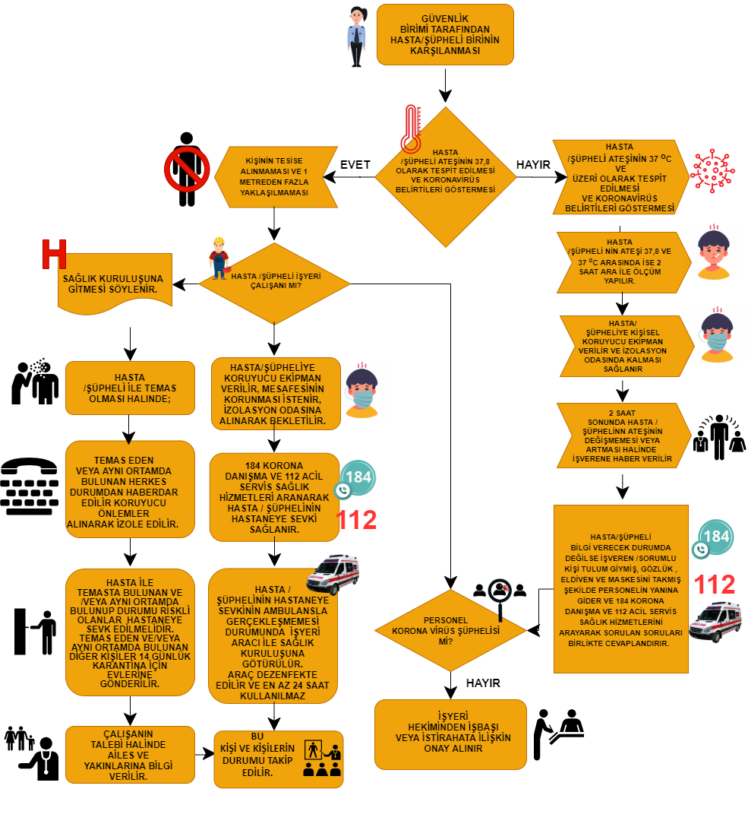

imza | imza  15/10/2020
ÖZLEM BAĞI | AHMET İMALI
Okul Salgın Sorumlusu | Okul Müdürü

